PRITARTA
Prienų rajono savivaldybės tarybos
2016 m. birželio 30 d. Nr. T3-154

UŽDAROSIOS AKCINĖS BENDROVĖS
„PRIENŲ VANDENYS“
DIREKTORIAUS

2015 m. metinė veiklos ataskaita

Prienai
2016 metai
2015 m. ĮMONĖS BŪKLĖS, VEIKLOS VYKDYMO IR PLĖTROS APŽVALGA

UAB „Prienų vandenys“ (toliau – Bendrovė) yra savarankiška akcinio kapitalo įmonė, kurios visos akcijos priklauso Prienų rajono savivaldybei. Bendrovės paskirtis – aptarnaujamojoje teritorijoje patikimai ir mažiausiomis sąnaudomis tiekti geros kokybės vandenį vartotojams, bei surinkti ir valyti nuotekas. Remiantis Valstybinės kainų ir energetikos kontrolės komisijos siūlomu vandentvarkos bendrovių grupavimu pagal vandens paslaugų pardavimo apimtis Bendrovė priskiriama V grupei, kurios įmonių pardavimų pajėgumai yra nuo 201 iki 500 tūkst. m³ per metus.
Pagrindiniai Bendrovės tikslai:
- Aprūpinti vartotojus geros kokybės vandeniu;
- Sumažinti rajono taršą surenkant ir išvalant buitines nuotekas, jungiant naujus vartotojus prie centralizuotų nuotekų surinkimo tinklų;
- Nuolat plėsti įmonės veiklą, tiesiant naujus vandentiekio ir nuotekų tinklus, prijungiant naujus vartotojus;
- Gerinti darbuotojų darbo kokybę, suteikti tinkamas sąlygas našiam darbui;
- Siekti stabilios finansinės Bendrovės būklės, bei įgyvendinti akcininko turtinius interesus.
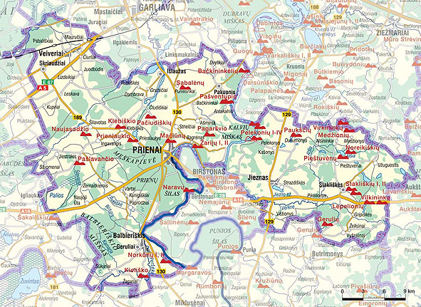
UAB „Prienų vandenys“ aprūpina vandeniu Prienų miestą bei Prienų rajono gyvenvietes: Balbieriškį, Ignacavą, Strielčius, Išlaužą, Pakuonį, Veiverius, Purvininkus, Šilavotą, Skriaudžius, Jiezną, Strazdiškes, Vyšniūnus, Lielionis, Kašonis, Pieštuvėnus, Užuguostį, Stakliškes.
Prienų rajone vartotojams tiekiamas vien tik požeminis vanduo, kurio ištekliai gerokai viršija poreikius.Bendrovė aptarnauja 18 vietovių su atskiromis vandens tiekimo sistemomis. Vandens tiekimo tinklų ilgis – daugiau kaip 173km. Bendrovė aptarnauja 13 vandens gerinimo įrenginių, 2 vandens bokštus ir 1 rezervuarą, vandens pakėlimo stotį.
1 paveikslėlis. Prienų rajono žemėlapis.
Kiekvienais metais pagal programą, patvirtintą Lietuvos geologijos tarnyboje ir suderintą su Aplinkos ministerijos Alytaus regiono Aplinkos apsaugos departamentu, vykdomas požeminio vandens monitoringas, kurį pagal sutartį atlieka UAB „Vilniaus hidrogeologija“. Pastoviai atliekami vandens kokybės laboratoriniai tyrimai.
Nuotekų tinklai yra pakloti Prienų mieste,Ignacavos, Balbieriškio, Išlaužo, Pakuonio, Veiverių, Jiezno,Strazdiškių ir Vyšniūnų gyvenvietėse. Bendras nuotekų tinklų ilgis sudaro 94,3 km. Prienų mieste surenkamos nuotekos perpumpuojamos į UAB „Birštono vandentiekis“ priklausančią valyklą, esančią 10 km nuo pirmojo pakėlimo siurblinės.
2015 m. UAB „Prienų vandenys“ vykdė nenutrūkstamą vandens tiekimo ir nuotekų šalinimo bei tvarkymo veiklą, vadovaudamasi Geriamojo vandens tiekimo ir nuotekų tvarkymo įstatymu, Aplinkos ministerijos nutarimais, Valstybinės kainų ir energetikos kontrolės komisijos sprendimais, laikydamiesi higienos normų bei stengdamiesi atitikti vartotojų pagrįstus lūkesčius.
2015m. Bendrovė siekė įgyvendinti metų pradžioje užsibrėžtus planus:
2015-06-04 Bendrovė gavo licenciją tiekti geriamąjį vandenį, bei tvarkyti nuotekas ir 2015-11-26 Prienų rajono tarybos sprendimu Nr. T3-235 buvo paskirta viešuoju geriamojo vandens tiekėju ir nuotekų tvarkytoju. Pagal licenciją nustatyta, jog UAB „Prienų vandenys“ gali tiekti vandenį bei tvarkyti nuotekas Prienų ir Jiezno miestuose, Balbieriškio, Pakuonio, Veiverių miesteliuose bei Ignacavos, Strielčių, Išlaužo, Kašonių, Strazdiškių, Purvininkų, Stakliškių, Užuguosčio, Lielionių, Pieštuvėnų, Vyšniūnų, Šilavoto, Skriaudžių kaimuose.
Tęsiant projekto „Vandentiekio ir nuotekų tinklų plėtra Balbieriškyje ir nuotekų tinklų keitimas Prienuose“ fizinių rodiklių įgyvendinimą, buvo siekiama pajungti kuo daugiau vartotojų prie vandentiekio ir nuotekų tinklų, tačiau per 2015 m. naujai prisijungė tik 22 vartotojai prie nuotekų tinklų ir 21 vartotojas prie vandentiekio tinklų. Iš viso nuo projekto įgyvendinimo pradžios prie vandentiekio tinklų yra prisijungę 68 vartotojai, o prie nuotekų tinklų 71 vartotojas. Lyginant su siekiamais fiziniais rodikliais prie vandentiekio tinklų prisijungę 49 proc. vartotojų, prie nuotekų tinklų – 51 proc.
Vykdant antrą šio projekto etapą „Vandentiekio ir nuotekų tinklų plėtra Prienų rajone (Balbieriškyje) II etapas“ susidurta su nenumatytomis, nuo Bendrovės nepriklausančiomis aplinkybėmis, dėl kurių projektas nėra užbaigtas. Nepatvirtinus projekto finansavimo aprašo ir nepriskyrus projekto prie jokios finansavimo programos, negalima užbaigti veiklų, susijusių su projekto viešinimu (neįsisavinta 1846Eur lėšų). Dėl šių priežasčių yra laikinai sustabdyta sutartis su UAB „Atamis“ dėl administravimo paslaugų teikimo. Nepaisant to, projekto metu nutiesti vandentiekio ir nuotekų tinklai yra pilnai funkcionuojantys ir yra sudaryta galimybė vartotojams prisijungti prie centralizuotų vandentiekio ir nuotekų tinklų.
Įvertinus Kęstučio gatvės tinklų būklę, nuspręsta jų rekonstrukciją atidėti vėlesniam laikotarpiui, o 2015 m. susikoncentruoti į kritinės būklės objektus. Siekiant išsaugoti geros kokybės požeminį vandenį, Prienų miesto vandenvietės sanitarinės apsaugos zona buvo aptverta nauja tvora, atitinkančia apsaugos zonos reikalavimus. Pakeistas sugedęs giluminis vandens siurblys Prienų miesto vandenvietėje, teisiškai įsiregistruoti Stadiono ir Statybininkų gatvių vandentiekio tinklai, padaryti kadastriniai Basanavičiaus g. ir Pramonės g. matavimai.
Be priežiūros neliko ir Prienų rajono kaimai. Jiezno krašte (Stakliškėse, Vyšniūnuose, Kašonyse, Strazdiškėse,Lielionyse, Pieštuvėnuose, Užuguostyje) buvo renovuota ir perklota apie 1 km. vandentiekio ir nuotekų tinklų, rekonstruoti 7 šuliniai, Stakliškėse įrengtas naujas vandens gręžinys. Veiverių krašte (Pakuonyje, Išlauže, Purvininkuose, Šilavote, Skriaudžiuose) praverta daugiau kaip 200 m vandentiekio tinklų, rekonstruotas 1 vandentiekio šulinys. Taip pat 2015 m. Bendrovė perėmė Veiverių seniūnijos bendruomenės centro vandentiekio ir nuotekų tinklus (1759 m vandentiekio ir 1138 m nuotekų tinklų) bei nuotekų perpumpavimo siurblinę. Kadangi siurblinės būklė buvo prasta, teko sutvarkyti automatiką, pakeisti siurblius.
VYKDOMI PROJEKTAI IR investicijos
Bendrovė nenutrūkstamai vykdo vandentiekio ir nuotekų tinklųplėtrą: stengiasi pagerinti infrastruktūros prieinamumą gyventojams tiesdama naujus tinklus, bei sumažinti netektis bei infiltraciją rekonstruodama senuosius.
Kaip jau minėta anksčiau, projekto „Vandentiekio ir nuotekų tinklų plėtra Prienų rajone (Balbieriškyje) II etapas” viešinimo darbų nepavyko užbaigti, tačiau visi rangos darbai užbaigti ir 2015 m. sausio mėn. priduoti Valstybinei teritorijų planavimo ir statybos inspekcijai ir įtraukti į Bendrovės balansą.Projekto įgyvendinimo metu nutiesta 2,118km vandentiekio ir 1,699 km nuotekų surinkimo tinklų. 108 gyventojams sudaryta galimybė prisijungti prie naujai įrengtų vandentiekio tinklų ir 108 gyventojams prie naujai įrengtų nuotekų surinkimo tinklų. Bendra projekto vertė400450,94 Eur.
Ruošdamasi 2014 – 2020 m. iš ES fondų finansuojamų projektų paraiškų teikimui pagal priemonę „Vandens tiekimo ir nuotekų tvarkymo sistemų renovavimas ir plėtra“ (Priemonės uždavinys - renovuoti ir plėtoti vandens tiekimo ir nuotekų tvarkymo sistemas), Bendrovė įsigijo projektinių pasiūlymųparengimo, investicinio projekto paruošimo paslaugas,Prienų m. Basanavičiaus g. vandentiekiotinklų rekonstrukcijos darbus. Pagal šią priemonę Bendrovė ketina sujungti Prienų ir Strielčių vandentiekio tinklus bei nutiesti nuotekų tinklus į gyvenvietę, taip pat pastatyti nuotekų valymo įrenginius, pakloti nuotekų tinklus bei išplėsti ir rekonstruoti dalį vandentiekio tinklų Stakliškėse, taip pat rekonstruoti Prienuose Stadiono g. ir Basanavičiaus g. vandentiekio tinklus. Bendra šio projekto vertė – 3118120 Eur, iš jų 2316786 Eur planuojama gauti iš ES paramos fondų, o likusią dalį 851883 Eurteks padengtiBendrovės ir Prienų rajono savivaldybės lėšomis.
BENDROVĖS VALDYMAS
Bendrovės įstatuose numatyta, jog bendrovės valdymo organai yra trys: visuotinis akcininkų susirinkimas, valdyba ir Bendrovės vadovas (direktorius).
Visuotinis akcininkų susirinkimas – aukščiausias Bendrovės organas. Visos bendrovės akcijos priklauso Prienų rajono savivaldybės tarybai, kuri akcijų valdymą yra pavedusi Prienų rajono savivaldybės administracijos direktoriui.
Bendrovės valdybą sudaro 3 (trys) nariai, renkami 4 (ketverių) metų laikotarpiui. Valdyba iš savo narių renka valdybos pirmininką. Valdyba savo funkcijas atlieka įstatuose nustatytą laiką arba iki bus išrinkta ir pradės dirbti nauja valdyba.
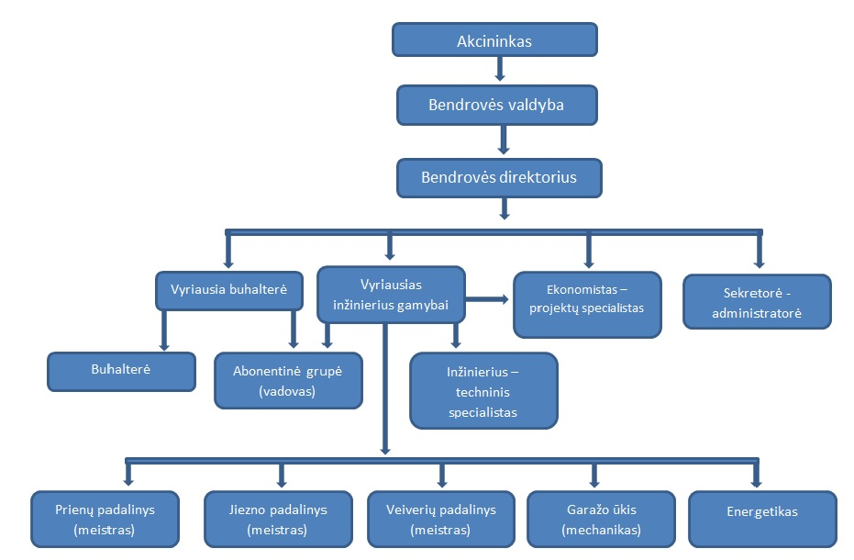
2 paveikslėlis. UAB „Prienų vandenys“ valdymo schema

DARBUOTOJAI
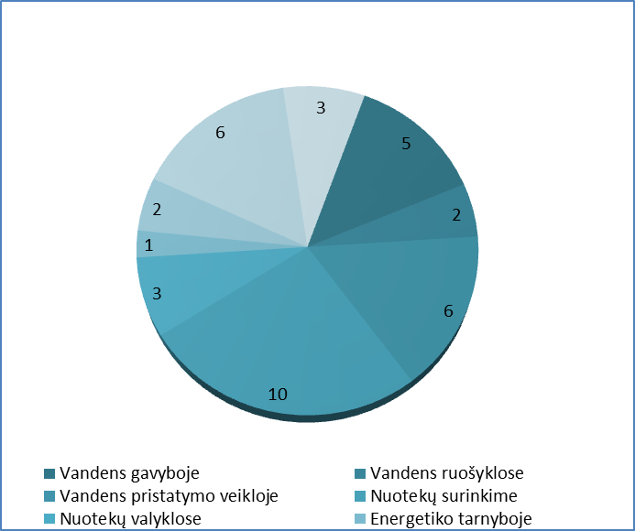
Per 2015 m. darbuotojų kaitos beveik nebuvo. 2015 m. gruodžio 31 d. Bendrovėje dirbo 38 darbuotojai: 6 – administracijos darbuotojai; 3 – pardavimų veiklos darbuotojai; 29 – darbininkai bei linijinio personalo darbuotojai. Daugiausiai darbuotojų yrasutelkta pagrindinėje veikloje, t. y. vandens pristatymebei nuotekų surinkime.
Tik du Bendrovės darbuotojai dirba ne pilnu etatu. Darbuotojams suteikiamos visos garantijos, numatytos pagal Lietuvos Respublikos darbo kodeksą bei kitus su darbo teise susijusius įstatyminius aktus. Visi įmonėje dirbantys darbuotojai gauna didesnį nei minimalųjį mėnesinį darbo užmokestį. Kaip matyti iš žemiau pateiktos ketvirtinės vidutinių atlyginimų lentelės, vidutinis mėnesinis atlyginimasviršija minimalųjį darbo užmokestį, kuris per 2015 m. keitėsi net du kartus.
1 diagrama. UAB „Prienų vandenys“ darbuotojų pasiskirstymas pagal veiklos sritis
 | I ketvirtis |  | II ketvirtis |  | III ketvirtis |  | IV ketvirtis
 | Darbuotojų skaičius | Priskaičiuotas vidutinis mėnesio darbo užmokestis | Darbuotojų skaičius | Priskaičiuotas vidutinis mėnesio darbo užmokestis | Darbuotojų skaičius | Priskaičiuotas vidutinis mėnesio darbo užmokestis | Darbuotojų skaičius | Priskaičiuotas vidutinis mėnesio darbo užmokestis
Administracija | 7 | 828,88 | 7 | 848,73 | 6 | 942,71 | 6 | 994,09
Abonentinė grupė | 3 | 539,12 | 3 | 558,14 | 3 | 566,75 | 3 | 497,44
Darbininkai | 29 | 481,28 | 29 | 467,36 | 30 | 468,99 | 30 | 457,58
1. Lentelė: UAB „Prienų vandenys“ 2015 m. priskaičiuotas bruto vidutinis mėnesio darbo užmokestis Eur.
Bendrovė ieškodama darbuotojų remiasi Lietuvos darbo biržos teikiama pagalba ir 2015 m. įdarbino darbuotoją, pasinaudodama Lietuvos darbo biržos teikiama parama. Pagal Aktyvios darbo rinkos politikos priemonių įgyvendinimo sąlygų ir tvarkos aprašo, patvirtinto Lietuvos Respublikos socialinės apsaugos ir darbo ministro 2009 m. rugpjūčio 13 d. įsakymu Nr. A1-499 „Dėl aktyvios darbo rinkos politikos priemonių įgyvendinimo sąlygų ir tvarkos aprašo patvirtinimo“ sąlygas.
AKCINIS KAPITALAS IR AKCIJOS
Bendrovės įstatinis kapitalas 2015 m. gruodžio 31 d. buvo 7508662,60 Eur (septyni milijonai penki šimtai aštuoni tūkstančiai šeši šimtai šešiasdešimt du eurus 60 ct). Įstatinis kapitalas yra padalintas į 2589194 (du milijonus penkis šimtus aštuoniasdešimt devynis tūkstančius vieną šimtą devyniasdešimt keturias) paprastąsias vardines akcijas, kurių kiekvienos nominali vertė yra 2,90 Eur (du eurai 90 ct ). Visos Bendrovės akcijos yra paprastosios vardinės akcijos.
2015 m. lapkričio 26 d. Prienų rajono savivaldybės taryba sprendimu T3-228, atsižvelgiant į UAB „Prienų vandenys“ 2015-10-01 raštą Nr. 397, nusprendė pakeisti UAB „Prienų vandenys“ išleistų 2589194 akcijų nominalios vertės išraišką litais (25891940 Lt) į išraišką eurais: vienos akcijos nominali vertė yra 2,90 Eur, įstatinio kapitalo dydis 7508662,60 Eur.
Litais išreikštas akcijų nominaliųjų verčių sumas perskaičiuojant į eurus ir apvalinant iki euro centų, susidarę skirtumai pripažįstami ataskaitinio laikotarpio, kuris apima euro įvedimo dieną, finansinės ir investicinės veiklos pajamomis arba sąnaudomis. Perskaičiavimo rezultatas – pelnas arba nuostoliai – parodomas ataskaitinio laikotarpio pelno (nuostolių) ataskaitos finansinės ir investicinės veiklos straipsniuose. Perskaičiuojant UAB „Prienų vandenys“ į eurus litais išreikšto įstatinio kapitalo straipsnio sumą gautas perskaičiavimo rezultatas - susidarę nuostoliai (9839 Eur).
Bendrovės išleidžiamos akcijos yra nematerialios, t.y. pažymimos įrašais akcininkų asmeninėse vertybinių popierių sąskaitose, kurias tvarko Bendrovė pagal taisykles nustatytas Lietuvos Respublikos Vyriausybės ar jos įgaliotos institucijos. Bendrovė, atidariusi akcininko vertybinių popierių sąskaitą, akcininko pageidavimu turi išduoti išrašą iš šios sąskaitos, rodantį akcijų skaičių ir kitą teisės aktuose nustatytą informaciją apie į sąskaitą įrašytas akcijas.
Nematerialios akcijos savininkas (akcininkas) yra asmuo, kurio vardu atidaryta asmeninė vertybinių popierių sąskaita, išskyrus įstatymų nustatytas išimtis. Šioje sąskaitoje turi būti įrašytos akcininkui nuosavybės teise priklausančios akcijos.
FINANSINIAI VEIKLOS REZULTATAI
PAJAMOS.UAB „Prienų vandenys“ gautos pajamos 2015 m. siekė 974982 Eur. Pajamos gautos iš pagrindinės veiklos sudarė 971771Eur, kitos veiklos pajamos sudarė 3211 Eur. Pagal teikiamų paslaugų grupes pagrindinėje veikloje: už vandens tiekimą ir nuotekų šalinimą UAB „Prienų vandenys“ surinko 864 017Eur pajamų, iš pardavimo veiklos – 67950 Eur, iš lietaus nuotekų 1853 Eur, iš nuotekų išvežimo asenizacinėmis mašinomis 30696 Eur, iš kitos veiklos 7255 Eur.
2015 m. palyginus su 2014 m. Bendrovė surinko 2,65 proc. daugiau pajamų (1. Lentelė). Pajamos iš pardavimo veiklos padidėjo 1275 Eur, iš vandens tiekimo 16692Eur, iš nuotekų šalinimo 1217Eur, iš nuotekų išvežimo asenizacinėmis mašinomis 4449 Eur, iš kitos veiklos 1538Eur. Pajamos iš lietaus nuotekų sumažėjo 3 Eur.
Pajamos | 2015 m. | 2014 m. | Skirtumas | Proc. pokytis
Pardavimo veikla | 67.950 € | 66.675 € | 1.275 € | 1,9
Vandens tiekimas | 414.018 € | 397.326 € | 16.692 € | 4,2
Nuotekų šalinimas | 449.999 € | 448.782 € | 1.217 € | 0,3
Lietaus nuotekos | 1.853 € | 1.856 € | -3 € | -0,2
Nuotekų išvežimas asenizacinėmis mašinomis | 30.696 € | 26.247 € | 4.449 € | 17,0
Kita veikla | 7.255 € | 5.717 € | 1.538 € | 26,9
Viso: | 971 771 | 946.603 € | 25.168 € | 2,65
2. Lentelė: UAB „Prienų vandenys“ pagrindinės veiklos pajamos
Pagrindinis veiksnys lėmęs 2,65 proc. bendrą teigiamą pajamų pokytį - išaugusi vandens realizacija. Geriamojo vandens realizacija Bendrovės aptarnaujamoje teritorijoje per penkerių metų laikotarpį buvo didžiausia ir siekė 381426 kūb. m (2. Diagrama). Pagrindinės priežastys lėmusios didesnį realizuoto geriamojo vandens kiekį, tai meteorologinės sąlygos (alinanti sausra), bei anksčiau įvykdyti geriamojo vandens tinklų plėtros projektai Balbieriškyje. Tačiau būtina paminėti, jog bendras realizuoto geriamojo vandens kiekio pokytis, neatspindi esamos situacijos atskirose gyvenvietėse.
2. Diagrama: patiektas geriamojo vandens kiekis įmonėms ir gyventojams Prienų rajone kūb. m.

Prienų mieste realizuoto geriamojo vandens kiekis lyginant 2015 m. su 2014 m. sumažėjo 2893 kūb. m., o jei lyginsime 2015 m. su 2011 m. sumažėjimas siekia 11898 kūb. m. Pagrindinė priežastis lemianti neigiamą realizuoto geriamojo vandens kiekio pokytį Prienų mieste – gyventojų skaičiaus mažėjimo tendencijos. Remiantis Lietuvos statistikos departamento duomenimis per 2011 m. – 2015 m. Prienų mieste sumažėjo 640 gyventojų.
Apibendrinant galima teigti, jog Bendrovės pajamos išaugo dėl didesnio patiekto geriamojo vandens kiekio. Patiekto geriamojo vandens kiekis per paskutinius tris metus tendencingai augo ir 2015 m. buvo didžiausias per penkerių metų laikotarpį. Bendrovei įgyvendinant naujus vandentiekio plėtros projektus galimas ir tolimesnis patiekto geriamojo vandens kiekio augimas trumpajame laikotarpyje, tačiau ilgajame laikotarpyje gyventojų skaičiaus mažėjimas įtakos Bendrovės pagrindinės veiklos pajamų mažėjimą.
SĄNAUDOS.UAB „Prienų vandenys“ sąnaudos 2015 m. siekė 978824 Eur. Pagrindinės veiklos sąnaudos sudarė 833596Eur, bendrosios administracinės –135 301Eur, tame skaičiuje:veiklos mokesčių sąnaudos - 4075Eur, finansinės – investicinės veiklos sąnaudos - 9839 Eur, kitos 88 Eur. Patirtos sąnaudos 2015 m. lyginant su 2014 m. padidėjo 4 proc.
Atkreipiant dėmesį į pagrindines sąnaudų grupes, kurios sudaro didžiausią procentinę dalį nuo bendrųjų sąnaudų galime teigti, jog 2015 m. padidėjo atlyginimų, ilgalaikio materialaus turto nusidėvėjimo, veiklos mokesčių ir socialinio draudimo sąnaudos, tačiau sumažėjo elektros, nuotekų valymo Birštono valymo įrenginiuose, medžiagų ir kuro sąnaudos (2, 3 lentelės).
Sąnaudos | Atlyginimai | Ilgalaikio materialaus turto nusidėvėjmas | Medžiagos | Elektra
2015 m. | 259.281 € | 323.217 € | 33.696 € | 58.782 €
2014 m. | 235.131 € | 288.525 € | 36.805 € | 65.405 €
Viso skirtumas: | 24.150 € | 34.692 € | -3.109 € | -6.623 €
Viso proc. pokytis: | 10 | 12 | -8 | -10

3.Lentelė: UAB „Prienų vandenys“ patirtos sąnaudos 2015 m. – 2014 m.

Pagrindiniai veiksniai nulėmę Bendrovės patirtų sąnaudų pokyčius:
Atlyginimų sąnaudos padidėjo dėl padidėjusios minimalios mėnesinės algos, išeitinių išmokų darbuotojams, didesnių mokesčių esant didesniam minimaliam darbo užmokesčiui;
Nusidėvėjimo sąnaudos padidėjo dėl vykdomų didelės vertės projektų ar darbų (vandentiekio tinklų rekonstrukcijos darbai Tyliojoje gatvėje Prienuose, gerinimo įrenginių statyba Balbieriškyje ir vandens gerinimo įrenginių statyba Skriaudžių gyvenvietėje) , kurie pakeitė, pagerino turto būklę ar buvo naujai įtraukti į eksploataciją;
Sąnaudos | Nuotekų valymas Birštono valymo įrenginiuose |  | Veiklos mokesčiai | Kuras | Socialinis draudimas
2015 m. | 116.416 € | 27.536 € |  | 23.563 € | 80.175 €
2014 m. | 129.209 € | 24.536 € |  | 27.345 € | 72.759 €
Viso skirtumas: | -12.793 € | 3.000 € |  | -3.782 € | 7.416 €
Viso proc. pokytis:  4.Lentelė: UAB „Prienų vandenys“ patirtos sąnaudos 2015 m. – 2014 m. | -10 | 12 |  | -14 | 10
Medžiagų sąnaudos sumažėjo dėl Bendrovės veiklos neapibrėžtumų: vandentiekio ir nuotekų tinklų remontų skaičiaus, jų sudėtingumo ir k.t.;

Elektros sąnaudos sumažėjo dėl elektros energijos paskirstymo ESO tinkluose įkainių sumažėjimo bei sumažėjusio suvartoto elektros energijos kiekio;
Nuotekų valymo Birštono valymo įrenginiuose sąnaudos sumažėjo dėl mažesnės infiltracijos nuotekų tinkluose ir mažesnio pašalinto nuotekų kiekio Prienų mieste;
Veiklos mokesčių sąnaudų padidėjimą labiausiai įtakojo padidėjęs mokestis už gamtos išteklius, bei didesnis patiektas geriamojo vandens kiekis vartotojams;
Mažesnes kuro sąnaudos lėmė sumažėjusios degalų kainos, ypatingai dyzelinio kuro, kadangi šios rūšies degalų Bendrovė sunaudoja daugiausiai;
Soc. Draudimo sąnaudos padidėjo atitinkamai darbo užmokesčio sąnaudoms.
Taigi apibendrinant galima teigti, jog pagrindinių sąnaudų grupių pokyčius įtakojo Bendrovės veiklos strategija, išoriniai makroekonominiai veiksniai ir darbo veiklos neapibrėžtumai. Bendrovės bendrųjų sąnaudų 4 proc. padidėjimas didžiąja dalimi buvo įtakotas nusidėvėjimo sąnaudų. Nusidėvėjimo sąnaudos padidėjo dėl vykdomų projektų, kurie buvo būtini siekiant užtikrinti nenutraukiamą geriamojo vandens tiekimą ir tinkamą geriamojo vandens kokybę. Kiti sąnaudų straipsniai pasikeitė mažesniu nei nusidėvėjimo sąnaudos dydžiu.
PELNAS / NUOSTOLIS
UAB „Prienų vandenys“ 2015 m. nuostolis siekė 3842 Eur. Lyginant su 2014 m. Bendrovės veiklos rezultatas pasikeitė. 2014 m. Bendrovė buvo gavusi 6416 Eur pelno. Viena iš neigiamo finansinės veiklos rezultato pasikeitimo priežasčių - nurašytos beviltiškos skolos (9532 Eur).
Taipogi būtina atkreipti dėmesį, jog susidariusį nuostolį įtakojo ne tik anksčiau minėti tiesioginių sąnaudų pasikeitimai, tačiau ir nuo Bendrovės veiklos nepriklausomi veiksniai. Svarbiausias veiksnys - susidaręs nepripažintas nuostolis perskaičiuojant litais išreikštųjų nominaliųjų akcijų verčių sumas į eurus ir apvalinant iki euro centų – 9839 Eur.
Taigi, apibendrinant galima teigti, jog UAB „Prienų vandenys“ 2015 m. surinko daugiau pajamų dėl didesnio patiekto geriamojo vandens kiekio, tačiau patirtos sąnaudos buvo didesnės už gautas pajamas dėl nuo Bendrovės veiklos nepriklausančių veiksnių (susidariusio nepripažinto nuostolio perskaičiuojant litais išreikštųjų nominaliųjų akcijų verčių sumas į eurus), ko pasekmėje buvo pasiektas neigiamas finansinės veiklos rezultatas.

KLIENTŲ APTARNAVIMAS IR APSKAITA
GERIAMOJO VANDENS TIEKIMAS.UAB „Prienų vandenys“ aprūpina vandeniu Prienų miestą bei Prienų rajono gyvenvietes: Balbieriškį, Ignacavą, Strielčius, Išlaužą, Pakuonį, Veiverius, Purvininkus, Šilavotą, Skriaudžius, Jiezną, Strazdiškes, Vyšniūnus, Lielionis, Kašonis, Pieštuvėnus, Užuguostį, Stakliškes. Vandens išgavimo projektinis pajėgumas 3385,7 tūkst. m³ per metus, per 2015 m. išgauta tik 509,1 tūkst. m³ iš kurių į vandentiekio tinklą pateikta491,8 tūkst. m³, o parduota 381,4 tūkst. m³ .
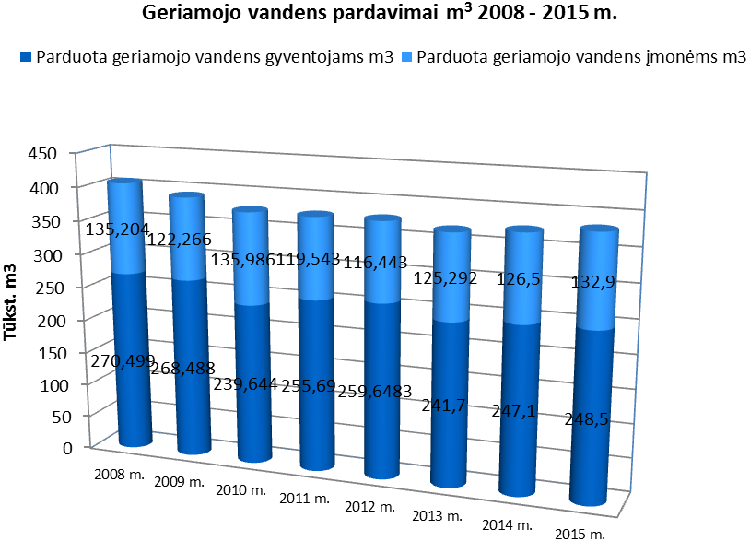
Kiekvienais metais vartotojų, besinaudojančių centralizuotai tiekiamu geriamuoju vandeniu, skaičius didėja. Per 2015 m. Prienų mieste sudarytos 67 vandens tiekimo sutartys, iš jų 47 sudarytos išsiskaidžius sodų bendrijai „Vandenis“, Prienų rajono kaimuose naujai prisijungė91vartotojas, iš kurių net 37 jau naudojosi vandens tiekimo paslauga ir atsiskaitydavo per Veiverių seniūnijos bendruomenės centrą. Bendrovei perėmus Veiverių seniūnijos bendruomenės centrui priklausiusius tinklus, sudarytos sutartys tiesiai su vartotojais. Centralizuotai tiekiamu vandeniu besinaudojančių įmonių skaičius per 2015 m. sumažėjo 2 vnt.: nuo 257 vnt. 2014 m. iki 255 vnt. 2015 m.
3. diagrama. Geriamojo vandens pardavimai m³ 2008-2015 m.
Kaip matyti iš 3 diagramos, visoje aptarnaujamoje teritorijoje 2015 m. buvo parduota 381,4 tūkst. m³ geriamojo vandens,iš jų 248,5 tūkst. m³ pateikta gyventojams ir 132,9 tūkst. m³ įmonėms. Lyginant su 2014 m., sunaudoto vandens kiekis padidėjo net 7,8 tūkst. m³ geriamojo vandens.
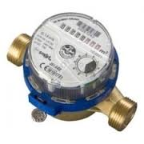
Vanduo vartotojams ir abonentams apskaitomas šalto vandens apskaitos skaitikliais. Pagal šiuos skaitiklius yra atsiskaitoma už geriamojo vandens tiekimo ir nuotekų tvarkymo paslaugas, todėl jie yra priskiriami teisinės metrologijos objektui. Skaitiklių tinkamumą naudojimui reglamentuoja LR metrologijos įstatymas bei poįstatyminiai aktai. Pagal nustatytus reikalavimus, kas 6 metai skaitikliai privalo būti metrologiškai patikrinami. Bendrovės apskaitos duomenimis daugiabučių namų butuose yra sumontuoti 3919 skaitiklių, individualiuose namuose 2723, daugiabučių namų įvaduose 111, bei įmonėse 417 skaitiklių.
3. paveikslėlis. Geriamojo vandens apskaitos prietaisas.
2015 m. buvo dalis vartotojų, kurie atsiskaitė ne pagal šalto vandens apskaitos prietaisus, o pagal Prienų rajono savivaldybės nustatytas normas vienam gyventojui (4 m³ privačiuose namuose ir 3,5 m³ daugiabučiuose namuose vienam gyventojui). Metų pabaigoje tokių vartotojų buvo 288. Šiems vartotojams skaitikliai neįrengti, nes dėl techninių ar kitų priežasčių nėra galimybės įrengti atsiskaitomųjų geriamojo vandens prietaisų. Bendrovė deda pastangas, kad tokių vartotojų būtų kuo mažiau, nes atsiskaitant pagal normas atsiranda neapibrėžtumai: iš vienos pusės vartotojai gali piktnaudžiauti susidariusia situacija ir suvartoti daugiau vandens, nei apskaitoma pagal normą arba, iš kitos pusės – gali nutikti taip, jog vartotojai sunaudoja mažiau vandens nei yra priversti apmokėti. Dėl tokios situacijos apsunkinama sunaudoto vandens apskaita.
NUOTEKŲ ŠALINIMAS. UAB „Prienų vandenys“ eksploatuoja 9 atskiras nuotekų sistemas su 16 nuotekų perpumpavimo stočių, kuriose instaliuota 32nuotekų siurbliai. Nuotekų šalinimo tinklai yra pakloti Prienų mieste,Ignacavos, Balbieriškio, Išlaužo, Pakuonio, Veiverių, Jiezno, Strazdiškių ir Vyšniūnų gyvenvietėse. Nuotekų tinklų ilgis siekia 94,3 km.
Nuotekų šalinimo paslauga naudojasi 2755 daugiabučių namų butai, 1126 individualūs namai ir 182 įmonės. Per 2015 m. prie nuotekų šalinimo tinklų Prienuose prisijungė 14 naujų vartotojų, kaimuose –45, iš kurių 12 jau naudojosi nuotekų šalinimo paslauga ir atsiskaitydavo per Veiverių seniūnijos bendruomenės centrą. Bendrovei perėmus Veiverių seniūnijos bendruomenės centrui priklausiusius tinklus, sudarytos sutartys tiesiai su vartotojais. Net 31 naujas vartotojas pradėjo centralizuotai šalinti nuotekas Balbieriškio miestelyje, prisijungę prie nuotekų tinklų, nutiestų įgyvendinus projektus „Vandentiekio ir nuotekų tinklų plėtra Balbieriškyje ir nuotekų tinklų keitimas Prienuose“ ir „Vandentiekio ir nuotekų tinklų plėtra Prienų rajone (Balbieriškyje) II etapas“.
4. diagrama. Pašalinta nuotekų m³ 2008-2015 m.

Didėjant vartotojų skaičiui, tuo pačiu didėja ir pašalintų nuotekų skaičius. Lyginant su 2014 m., per 2015 m. pašalinta 14,3 tūkst. m³daugiau nuotekų. Kaip matyti iš diagramos, daugiausiai nuotekų, net 149,8 tūkst. m³ pašalino gyventojai ir 113,7 tūkst. m³ įmonės.
Gaila, tačiau ne visi rajono gyventojai yra suinteresuoti arba turi galimybę pasijungti prie centralizuotų nuotekų tinklų. Dėl šios priežasties Bendrovė iš gyventojų bei įmonių nuotekas surenka ir asenizacinėmis mašinomis. Šiai paslaugai Bendrovė turi tris asenizacines mašinas. Per 2015 m. asenizacinėmis mašinomis surinkta apie 4,5 tūkst. m³nuotekų.
PAGRINDINIAI RIZIKOS VEIKSNIAI IR NEAPIBRĖŽTUMAI
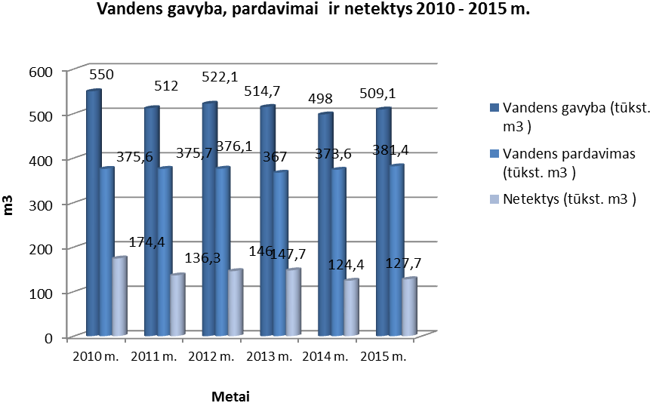
Nuolat besikeičiant ekonominei, socialinei bei teisinei aplinkai, kiekviena įmonė susiduria su neapibrėžtumais. Be visuotinai vandentvarkos ūkį veikiančių faktorių, Bendrovė susiduria ir su vidinėmis rizikomis ir neapibrėžtumais. Vieni iš daugiausiai įtakos padarančių rodikliųyra vandens netektys ir infiltracija.
Vandens netektys atsiranda dėl vandentiekio gedimų ir nesąžiningos vartotojų veiklos. 2015 m. iš požeminių vandens šaltinių buvo išgauta509,1 tūkst. m³ vandens, iš jų tik 381,4 tūkst. m³ pateikta vartotojams. Akivaizdžiai matosi, kad išgauto ir parduoto vandens kiekis žymiai skiriasi. Tam įtakos turi vandentiekio linijų gedimai (per 2015 m. vandentiekio tinkluose įvyko ir buvo likviduoti 156 gedimai), gaisrų gesinimas, techniniuose procesuose panaudotas vanduo, neteisėti prisijungimai, vartotojų nesąžininga veikla bei kt. 2015 m. dėl minėtųpriežasčių buvo patirta 127,7 tūkst. m³ vandens netekčių.
5. diagrama. Vandens gavyba, pardavimai ri netektys tūkst. m³ 2010-2015 m.
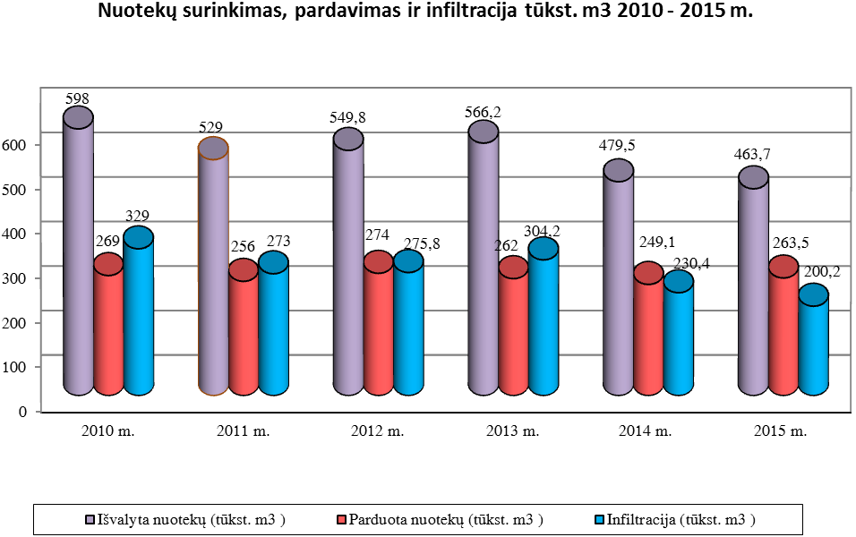
2016 m. pašalinta 463,7 tūkst. m³ nuotekų, tik už 263,5 tūkst. m³ buvo priskaičiuoti mokėjimai. Iš šių skaičių matyti, jog infiltracija siekia net 43 proc.Infiltracijai didelę įtaką turi seni, nesandarūs nuotekų tinklai, į kuriuos patenka gruntinis bei lietaus vanduo, neatmetama ir neteisėtų prisijungimų prie nuotekų tinklų galimybė. Nuotekų tinkluose buvo likviduoti156gedimai.
6. diagrama. Nuotekų surinkimas, pardavimas ir infiltracija tūkst. m³ 2010-2015 m.
6. diagrama. Vandens gavyba, pardavimai ri netektys tūkst. m³ 2010-2015 m.
Aplinkos ministerijos vykdytos inventorizacijos duomenimis, Lietuvoje yra 499299 nuotekų kaupimo rezervuarai, tačiau tik 11 proc. (57788) nuotekų kaupimo rezervuarų savininkų sudarę nuotekų tvarkymo sutartis.Neretai tie, kurie nesijungia prie tinklų, nuotekas yra nukreipę į drenažo sistemas, lietaus kanalizaciją arba turi nesandarias išgriebimo duobes.
Bendrovės veiklą labai sunkina ir tai, jog didelė dalis senų tinklų nėra inventorizuota, įvertinta ir registruota. Kaimo vandentiekis Prienų rajono savivaldybėje, kaip ir kitose savivaldybėse, yra gerokai apleistas: gręžiniai ir įrenginiai pasenę ir nenašūs, jų sanitarinės apsaugos zonos apleistos ar visai neišlikusios, vandentiekio tinklai neapskaityti daug kur nėra net būtiniausios pirminės dokumentacijos. Be to, tiekiant vandenį, išlaidas didžiausia dalimi įtakoja atstumas tarp atskirų vandens vartotojų. Tokiems vartotojams vanduo yra tiekiamas, tačiau gerinti jo kokybę, išvalyti nuotekas, pašalinti gedimus įmonei kainuoja žymiai brangiau ir tokių išlaidų nepadengia iš šių vandens vartotojų gaunamos pajamos. Ši situacija neleidžia realiai planuoti metinių išlaidų, nes visada yra didelė tinklų gedimų tikimybė, be to, infiltracijos bei praradimų rodikliai išlieka dideli.
Įvertinus visas Bendrovei kylančias rizikas, reikėtų panagrinėti ir galimybes su jomis susidoroti. Tam tikslui žemiau pateikiama SSGG (SWOT) analizė:
Bendrovės stiprybės:  - Platus vandens tiekimo ir nuotekų surinkimo tinklas  - Geologinė ir hidrologinė padėtis  - Pakankamos požeminio vandens atsargos  - Kvalifikuotas, patyręs Bendrovės personalas  - Monopolinė rinka | Bendrovės galimybės:  - Vandens tiekimo ir nuotekų surinkimo tinklų plėtra ir renovacija  - Inovacijų, informacinių technologijų, pažangių technologijų plėtra ir efektyvesnis jų panaudojimas  - Vandens netekčių mažinimas  - Nuotekų valymo proceso efektyvumo didinimas, mažinant išlaidas ir gaunant papildomas pajamas  - Vidinių procesų optimizavimas  - Esamų specialistų kvalifikacijos kėlimas, aukštos kvalifikacijos specialistų įdarbinimas  - Santykių su klientais gerinimas, bendradarbiavimo didinimas  - Bendrovės įvaizdžio gerinimas
Bendrovės silpnybės:  - Ženkli dalis eksploatuojamų tinklų yra fiziškai ir morališkai nudėvėti  - Nepakankamas nudėvėtų tinklų, įrenginių ir pastatų atnaujinimas  - Imlus laikui priemiesčių rajonų aptarnavimas, atliekant avarinio reagavimo darbus (skirtingas reagavimo laikas)  - Pagal įstatymus privaloma viešųjų pirkimų sistema mažina lankstumą perkant prekes ir paslaugas, ilgina jų pristatymolaiką | Bendrovės grėsmės:  - Blogėjanti vandens tiekimo ir nuotekų surinkimo tinklų ir kitos infrastruktūros būklė  - Mažėjantis gyventojų skaičius/galimai mažėjančios pajamos  - Naujų vartotojų neprisijungimas prie naujai nutiestų tinklų  - Bendrovės darbuotojų amžiaus vidurkio didėjimas (personalo senėjimas)  - Dažna Vyriausybės priimamų ir reguliuojančių Bendrovės veiklą teisės aktų kaita

BENDROVĖS VEIKLOS PLANAI IR PROGNOZĖS
2016 m. Bendrovei nusimato išties nelengvi. Dėl numatytų nemenkų investicijų į planuojamą įgyvendinti projektą „Vandens tiekimo ir nuotekų tvarkymo infrastruktūros plėtra ir rekonstrukcija Prienų rajone“ lieka ribotos galimybės vykdyti kitas veiklas. Kaip jau minėta anksčiau, šio projekto įgyvendinimui 2316786 Eur planuojama gauti iš ES paramos fondų, o likusią dalį 851883 Eur teks padengti Bendrovės ir Prienų rajono savivaldybės lėšomis.
Tikimasi sklandžiai įgyvendinti projekto veiklas ir pagerinti sąlygas Strielčių bei Stakliškių gyventojams. Šio projekto pagrindu planuojama nutiesti ir renovuoti 12,17 km nuotekų tinklų ir 11,52 km vandentiekio tinklų, pastatyti nuotekų valyklą Stakliškėse, atnaujinti pirmo pakėlimo vandens tiekimo stotį, renovuoti Basanavičiaus g. bei Stadiono g. vandentiekio tinklus. Didžiausia investicijos dalis ir pagrindinis šio projekto tikslas – sujungti Prienų ir Strielčių vandentiekio tinklus, kad Strielčių gyventojams būtų tiekiamas kokybiškas, higienos normas atitinkantis vanduo, bei nutiesti bei su Prienų miesto tinklais sujungti nuotekų tinklus.
Atsižvelgiant į tai, kaip seksis įgyvendinti projektą, ir kiek lėšų teks prisidėti Bendrovei, planuojama tęsti tinklų inventorizaciją ir teisinę registraciją, atnaujinti kritinės būklės tinklus kaimuose, rekonstruoti šulinius, nustatyti vandenviečių apsaugos zonas bei aprobuoti ištekius, atnaujinti dispečerinės valdymo sistemas bei apskaitos programą.
Pratęsus fizinių rodiklių pasiekiamumo terminą iki 2016-12-31, bus toliau siekiama įgyvendinti projekto „Vandentiekio ir nuotekų tinklų plėtra Balbieriškyje ir nuotekų tinklų keitimas Prienuose“ tikslą - sudaryti vandens tiekimo ir nuotekų šalinimo sutartis su 138 vartotojais.
Nesvarbu su kokiais iššūkiais teko susidurti Bendrovei per gyvavimo metus, visi jie buvo įveikti. Tokia nuotaika UAB „Prienų vandenys“ pasitinka ir 2016 metus.

Direktorius Pranas Mitkevičius

